

**PENGARUH SUDUT KELUARAN NOZEL PADA KOMPOR BERBAHAN BAKAR OLI BEKAS DENGAN BANTUAN UAP AIR**

**SKRIPSI**

Diajukan sebagai salah satu syarat untuk menyelesaikan Program

Studi Teknik Mesin

Oleh:

**SETIAWAN BUDI MULIA**

**NPM. 6420600040**

**PROGRAM STUDI TEKNIK MESIN FAKULTAS TEKNIK DAN ILMU KOMPUTER UNIVERSITAS PANCASAKTI TEGAL**

**2025**

**LEMBAR PERSETUJUAN NASKAH SKRIPSI**

Judul : PENGARUH SUDUT KELUARAN NOZEL PADA KOMPOR BERBAHAN BAKAR OLI BEKAS DENGAN BANTUAN UAP AIR

Nama : Setiawan Budi Mulia

NPM : 6420600040

Telah diuji dosen pembimbing untuk dipertahankan di hadapan sidang dewan penguji skripsi Fakultas Teknik dan Ilmu Komputer Universitas Pancasakti Tegal :

Hari : Selasa

Tanggal : 24 Desember 2024

|  |  |
| --- | --- |
| Pembimbing I | Pembimbing II |
|  |  |
| M. Agus Shidiq, ST, MT | Ir, Soebyakto, MT |
| NIPY. 20562111978 | NIPY. 1946321960 |

**HALAMAN PENGESAHAN**

Telah dipertahankan di hadapan Dewan Sidang Penguji Skripsi Fakultas Teknik dan Ilmu Komputer Universitas Pancasakti Tegal pada :

Hari : Jumat

Tanggal : 24 Januari 2025

**Ketua Penguji**

**Rusnoto, ST, M.Eng**

**NIPY. 14054121974**

**Penguji Utama**

**Royan Hidayat, ST, MT**

**NIPY. 2496441990**

**Penguji 1**

**M. Agus Shidiq, ST, MT**

**NIPY. 20562111978**

**Penguji 2**

**Ir Soebyakto, MT**

**NIPY. 1946321960** (.....................................................)

Mengetahui

Dekan fakultas teknik dan ilmu komputer

**HALAMAN PERNYATAAN**

Saya menegaskan bahwa skripsi yang berjudul “PENGARUH SUDUT KELUARAN NOZEL PADA KOMPOR BERBAHAN BAKAR OLI BEKAS DENGAN BANTUAN UAP AIR”, bersama dengan seluruh isi skripsi, adalah karya pribadi atau dikutip dengan cara yang tidak sesuai dengan standar etika akademik.

Dengan demikian, pernyataan ini harus digunakan sebagai pedoman bagi mereka yang terlibat, dan saya bersedia menanggung segala resiko dan konsekuensi jika deikemudian hari ditemukan bahwa apa yang saya tulis ini melanggar etika keilmuan atau mengandung klaim yang melanggarnya.

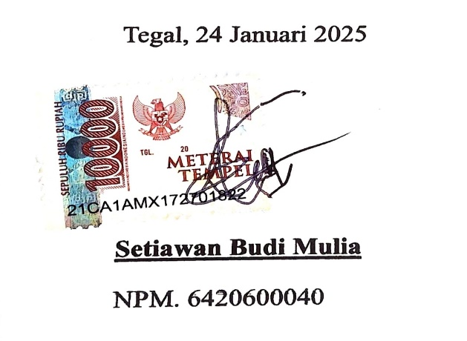

|  |
| --- |
|  |
|  |

**ABSTRAK**

**Setiawan Budi Mulia. (2025)**. Pengaruh Sudut Keluaran Nozel Pada Kompor Berbahan Bakar Oli Bekas Dengan Bantuan Uap Air. Skripsi, Program Studi Teknik Mesin, Fakultas Teknik dan Ilmu Komputer, Universitas Pancasakti Tegal.

Penelitian ini bertujuan untuk menganalisis pengaruh variasi sudut keluaran nozel (20°, 30°, dan 40°) terhadap efisiensi pembakaran pada kompor berbahan bakar oli bekas dengan bantuan tekanan uap air sebagai tenaga pendorong. Metode penelitian melibatkan eksperimen dengan pengukuran tekanan udara, suhu, dan sifat api yang dihasilkan pada setiap sudut nozel. Data dianalisis menggunakan rumus kalor dan laju aliran untuk menghitung efisiensi energi yang dihasilkan. Hasil penelitian menunjukkan bahwa sudut nozel 40° menghasilkan suhu tertinggi hingga 701°C, namun sudut 30° memberikan kestabilan api yang optimal dengan efisiensi pembakaran terbaik karena tekanan uap air yang stabil dan suhu yang tinggi. Penelitian ini memberikan kontribusi dalam pemanfaatan limbah oli bekas sebagai bahan bakar alternatif yang ramah lingkungan.

**Kata kunci**: sudut nozel, oli bekas, uap air, kompor, efisiensi pembakaran.

**ABSTRAK**

**Setiawan Budi Mulia. (2025**). The Effect of Nozzle Angle on a Waste Oil-Fueled Stove with Steam Assistance. Thesis, Mechanical Engineering Program, Faculty of Engineering and Computer Science, Universitas Pancasakti Tegal.

This study aims to analyze the effect of nozzle angle variations (20°, 30°, and 40°) on the combustion efficiency of a waste oil-fueled stove using steam pressure as the driving force. The research method involved experiments measuring air pressure, temperature, and flame characteristics at each nozzle angle. Data were analyzed using heat and flow rate formulas to calculate the resulting energy efficiency. The results showed that a 40° nozzle angle produced the highest temperature of up to 701°C, while the 30° nozzle angle provided optimal flame stability and the best combustion efficiency due to stable steam pressure and high temperature. This research contributes to the utilization of waste oil as an environmentally friendly alternative fuel.

**Keywords**: nozzle angle, waste oil, steam, stove, combustion efficiency.

**MOTTO & PERSEMBAHAN**

**Motto**

1. Bacalah (QS Al Alaq ayat 1)
2. Skripsi yang sulit adalah skripsi yang tidak dikerjakan
3. Lakukan apa yang bisa Anda lakukan hari ini
4. Balas dendam terbaik adalah menjadikan dirimu lebih baik." (Ali bin Abi Thalib)

**Persembahan**

Alhamdulillahi Rabbil ‘Alamin, sebagai rasa syukur dan terima kasih, skripsi ini penulis persembahkan kepada :

1. Allah Subhanahu Wa Ta’ala, yang telah memberikan nikmat kesehatan sehingga penulis bisa menyelesaikan skripsi ini.
2. Bapak saya Miftahchurohman dan Ibu saya Supriyatin tercinta serta keluarga besar yang selalu memberikan do’a dan dukungan.
3. Bapak/Ibu Dosen dan Staff karyawan FTIK UPS Tegal.
4. Dosen Pembimbing satu dan dua, Bapak Agus Shidiq, ST., MT dan Bapak Ir Soebyakto , MT.
5. Teman-teman seperjuangan, Teknik Mesin angkatan 2020.
6. Teman-teman anggota KKN UPS BDS Desa Majapura 2023.

**KATA PENGANTAR**

Dengan mengucapkan terima kasih kepada Allah SWT yang maha Esa karena kasih dan karunia-Nya, penulis dapat menyelesaikan Skrpsi ini yang berjudul “Pengaruh Sudut Keluaran *Nozzle* Pada Kompor Berbahan Bakar Oli Bekas Dengan Bantuan Uap Air “. skripsi ini disusun untuk memenuhi salah satu syarat menyelesaikan studi serta dalam rangka memperoleh gelar Sarjana (S1) dalam progam Sarjana dalam program Sarjana Fakultas Teknik pada Jurusan Teknik Mesin Universitas Pancasakti Tegal. Dalam penulisan Proposal Skripsi ini mungkin tidak akan dapat terselesaikan tanpa adanya bimbingan, nasihat, bantuan, saran dan dukungan yang diberikan kepada penulis. Oleh karena itu pada kesempatan ini penulis mengucapkan terima kasih kepada:

1. Orang tua saya yang selalu mendukung dan membiayai saya selama masa perkuliahan
2. Bapak Dr. Agus Wibowo, ST.,M T. selaku Dekan Fakultas Teknik dan Ilmu Komputer Universitas Pancasakti Tegal.
3. Bapak agus shidiq ST, MT Selaku Dosen Pembimbing l yang sudah berkenan meluangkan waktu dami memberikan bimbingan dan arahan selama penyusuan Proposal Skripsi.
4. Bapak Ir. Soebyakto MT selaku Dosen Pembimbing l yang telah memberikan pengarahan dan saran sehingga tersusun Proposal Skripsi.
5. Seluruh dosen dan staf fakultas Teknik Universitas Pancasakti Tegal

Karena keterbatasan pengetahuan dan pengalaman, penulis menyadari bahwa skripsi ini masih jauh dari sempurna. Oleh karena itu, penulis akan dengan senang hati menerima kritik dan saran yang bermanfaat. Semoga skripsi ini bermanfaat bagi mereka yang membutuhkannya.

Tegal, 24 Desember 2024

Setiawan budi mulia

**DAFTAR ISI**

**JUDUL i**

**LEMBAR PERSETUJUAN NASKAH SKRIPSI ii**

**HALAMAN PENGESAHAN iii**

**HALAMAN PERNYATAAN iv**

**ABSTRAK v**

**ABSTRAK vi**

**MOTTO & PERSEMBAHAN vii**

**KATA PENGANTAR viii**

**DAFTAR ISI x**

**DAFTAR GAMBAR xiii**

**DAFTAR TABEL xv**

**LAMBANG DAN SINGKATAN xvi**

**BAB I** **PENDAHULUAN 1**

A. LATAR BELAKANG MASALAH 1

B. RUMUSAN MASALAH 3

C. BATASAN MASALAH 3

D. TUJUAN PENELITIAN 4

E. MANFAAT PENELITIAN 4

F. SISTEMATIKA PENULISAN SKRIPSI 5

**BAB II** **LANDASAN TEORI 6**

A. LANDASAN TEORI 6

B. TINJAUAN PUSTAKA 22

**BAB III** **METODOLOGI PENELITIAN 30**

A. METODOLOGI PENELITIAN 30

B. WAKTU DAN TEMPAT PENELITIAN 30

C. INSTRUMEN PENELITIAN 31

D. VARIABEL PENELITIAN 39

E. METODE PENGUMPULAN DATA 39

F. METODE PENGAMBILAN DATA 40

G. DIAGRAM PENELITIAN 42

**BAB IV** **HASIL DAN PEMBAHASAN 43**

A. HASIL 43

B. ANALISA DAN PEMBAHASAN 61

**BAB V** **PENUTUP 77**

A. KESIMPULAN 77

B. SARAN 78

**DAFTAR PUSTAKA** 79

**LAMPIRAN** 81

**DAFTAR GAMBAR**

**Gambar 2.1 cara kerja kompor oli bekas 8**

**Gambar 2.2 aliran *laminar* dan *turbulent* 17**

**Gambar 2.3 Aliran *compresibel* dan *incompresibel* 18**

**Gambar 2.4 Api Merah 20**

**Gambar 2.5 Api Biru 20**

**Gambar 2.6 Api Putih 21**

**Gambar 3.1 desain kompor setelah di assembling 34**

**Gambar 3,2 desain kompor 36**

**Gambar 3.2 desain nozel yang akan diuji 41**

**Gambar 3.3 Diagram alir 42**

**Gambar 4.1 hukum pascal 46**

**Gambar 4.2 grafik tekanan pada pipa 47**

**Gambar 4.3 luas penampang pipa 47**

**Gambar 4.4 peningkatan kecepatan aliran udara 49**

**Gambar 4.5 Sudut 20°,sudut 30°,sudut 40° 49**

**Gambar 4.6 peningkatan suhu oli sudut 20 62**

**Gambar 4.7 peningkatan penyerapam kalor api sudut 20° 62**

**Gambar 4.8 peningkatan temperatur pada sudut 20 63**

**Gambar 4.9 kalor air sudut 20° 64**

**Gambar 4.10 grafik peningkatan tekanan uap air pada sudut 20° 65**

**Gambar 4.11 Grafik suhu oli sudut 30° 66**

**Gambar 4.12 kalor oli sudut 30° 67**

**Gambar 4.13 grafik peningkatan suhu air sudut 30° 68**

**Gambar 4.14 kalor air sudut 30° 69**

**Gambar 4.15 grafik tekanan uap air pada sudut 30° 70**

**Gambar 4.16 grafik peningkatan suhu oli sudut 40° 71**

**Gambar 4.17 kalor oli sudut 40° 72**

**Gambar 4.18 peningkatan suhu air sudut 40° 73**

**Gambar 4.19 grafik kalor air sudut 40° 74**

**Gambar 4.20 grafik tekanan uap air pada sudut 40° 75**

**DAFTAR TABEL**

**Tabel 2.1 contoh nilai viskositas beberapa fluida 11**

**Tabel 2.2 Massa jenis zat cair 12**

**Tabel 3.1 kegiatan penyusunan skripsi 31**

**Tabel 3,2 bagian bagian burner 37**

**Tabel 4.1 data peningkatan temperatur burner 50**

**Tabel 4.2 data peningkatan suhu air dan uap air 51**

**Tabel 4.3 hasil peningkatan tekanan uap air pada burner 52**

**Tabel 4.4 konsumsi bahan bakar burner 53**

**LAMBANG DAN SINGKATAN**

C = Celcius (suhu)

Pa = Pascal (tekanan)

Ek = energi kinetic (j)

Ep = energi potensial (j)

Em = energi mekanik

m = massa benda (kg)

g = gravitasi (9,8 m/s)

h = ketinggian (m)

v = kecepatan benda (m/s)

q = debit aliran (m/s)

V = volume (m3)

t = waktu (s)

P = Tekanan (N/ $m^{2}$)

F = Gaya (N)

A = luas penampang ($m^{2}$)

Q = banyaknya kalor (J)

c = kalor jenis (J/kg°C)

ΔT= perbedaan suhu (celcius)

**BAB I**

**PENDAHULUAN**

1. **LATAR BELAKANG MASALAH**

Setiap aspek kehidupan manusia selalu berhubungan dengan energi, sehingga manusia harus selalu berhubungan dengannya dalam menjalani aktivitas sehari-hari. Sulit untuk membayangkan bagaimana kehidupan manusia akan berjalan jika tidak ada energi. Energi yang digunakan manusia selalu berkembang, meskipun hubungan antara manusia sebenarnya sudah lama ada.

Energi yang digunakan pada saat ini adalah energi tak terbarukan sehingga penggunaanya sangat terbatas dan cenderung merusak lingkungan contohnya seperti minyak bumi dan gas bumi.

Hasil produk dari minyak bumi sendiri ada bermacam macam mulai dari bensin, solar, pelumas mesin, gemuk(*grease*), dan lain lain sedangkan polusi dan resiko pencemaran lingkungan antara lain: bensin dan solar menghasilkan karbon dioksida (CO2) dan karbon monoksida (CO) yang menyebabkan efek rumah kaca, grease dan pelumas apabila tidak diolah dengan benar akan menyebabkan pencemaran air dan tanah, Menurut Rachman (2013) Limbah B3 sangat berbahaya karena korosif, mudah terbakar, mudah meledak, reaktif, beracun, dan dapat menyebabkan infeksi, iritan, mutagenik, dan radioaktif.

Cara paling efektif dalam menangani limbah oli bekas adalah dengan cara membakarnya, menurut  Administrasi Keselamatan dan Kesehatan Kerja (OSHA) mendefinisikan cairan yang mudah terbakar yang memiliki titik nyala tidak lebih dari 93°C. **.** dan oli motor membutuhkan suhu sekitar 150 $°$-205 $°$ C untuk terbakar, sehingga oli tersebut termasuk dalam kategori cairan yang tidak mudah terbakar tetapi tetap ada kemungkinan untuk terbakar,

Pembakaran oli bekas dengan cara penguapan untuk menghasilkan emisi gas buang yang jauh lebih bersih. Sehingga asap yang dihasilkan tidak banyak dan tidak mengganggu daerah sekitar, Oleh karena itu, untuk menjadikan oli bekas sebagai bahan bakar, diperlukan alat untuk memastikan pembakaran oli bekas benar-benar sempurna karena asap yang dihasilkan dari pembakaran oli bekas biasanya merupakan hasil dari proses pembakaran yang tidak sempurna.

Salah satu pemanfaatan dan pengolahan oli bekas adalah dengan cara membuat kompor dengan bahan bakar oli dengan bantuan tekanan udara sebagai tenaga pendorong. Ada dua (2) macam tenaga pendorong pada kompor oli bekas yaitu dengan menggunakan blower Listrik dan menggunakan tekanan uap air pada penulisan skripsi pada kali ini penulis memilih untuk menggunakan kompor oli dengan uap air sebagai tenaga pendorongnya.

Untuk mengoptimalkan api dibutuhkan nozel sebagai bantuan tekanan udara sehingga hasil uap air yang kecil dalam volume yang besar bisa dimampatkan, Nozel adalah komponen berbentuk saluran yang menyempit atau melebar yang berfungsi untuk mengarahkan dan mengatur aliran fluida

Berdasarkan penjelasan yang sudah dijelaskan di atas maka penulis akan melakukan perancangan dan penelitian yang berjudul “PENGARUH SUDUT KELUARAN *NOZLE* PADA KOMPOR BERBAHAN DASAR OLI BEKAS DENGAN BANTUAN UAP AIR”.

1. **RUMUSAN MASALAH**

Sifat api yang dihasilkan dari berbagai variasi sudut nozel yang diberikan pasti akan berbeda. Api yang ditimbulkan semakin besar jika tekanan udara yang diberikan lebih tinggi.

Pada penelitian kali ini penulis menggunakan uap air sebagai tenaga pendorong dan perbedaan sudut keluaran *nozzle* guna mengubah variasi tekanan udara dan suhu untuk melihat hasil campuran dan sifat api yang dihasilkan

Berdasarkan berbagai masalah yang ada penulis mengumpulkan berbagai masalah yang masih ada dalam penelitian ini yaitu.

1. Berapa banyak konsumsi oli bekas dalam 1 liter air ?
2. Berapa tekanan uap air yang diperoleh dari perbedaan sudut keluaran *nozzle?*
3. Berapa banyak penyerapan kalor oli dan air dari pemanasan awal hingga akhir pada setiap perubahan sudut?
4. **BATASAN MASALAH**

Agar lebih fokus terhadap rumusan masalah yang akan diselesaikan maka ada beberapa Batasan masalah di antaranya

1. Jenis oli bekas bebas dan disaring sebanyak 1 kali dengan filter sedehana
2. Variasi sudut *nozzle* adalah 20°, 30°, 40°
3. Hanya menghitung tekanan dan temperatur,
4. Bahan bakar starter adalah bensin dan hanya menggunakan 50ml pada setiap kali uji coba
5. Setiap variasi memiliki 4 buah lubang dengan diameter 3 mm
6. **TUJUAN PENELITIAN**

Pada penelitian kali ini penulis bertujuan untuk :

1. Mengoptimalisasi kompor berbahan bakar oli dengan bantuan uap air
2. Pemanfaatan limbah oli bekas
3. Mendesain ulang agar kompor lebih ringkas
4. Mengetahu pengaruh sudut nozel terhadap suhu api dan tekanan uap air
5. **MANFAAT PENELITIAN**
6. Untuk penulis

Menambah ilmu pengetahuan dan wawasan dalam melakukan penelitian ini

1. Untuk mahasiswa

Menambah bahan bacaan untuk pengembangan atau referensi pembuatan skripsi berikutnya

1. Untuk instansi

Sebagai tambahan bahan praktikum dalam mengetahui konsep kompor yang saya buat

1. Untuk umum

Membuat kompor oli bekas yang lebih efisien dan membantu mengurangi limbah B3

1. **SISTEMATIKA PENULISAN SKRIPSI**

Agar mempermudah penulis dalam penulisan proposal skripsi, maka perlu adanya sistem penulisan yang baik dan benar, dalam skripsi ini terdapat tiga (3) bab yaitu:

**BAB 1 PENDAHULUAN**

Bab ini berisi latar belakang masalah, rumusan masalah, Batasan masalah, tujuan dan manfaat penelitian, serta sistematika penulisan

**BAB II LANDASAN TEORI**

Bab ini berisi penjelasan teori yang akan digunakan serta kepustakaan tentang penelitian-penelitian terdahuliu

**BAB III METODOLOGI PENELITIAN**

Bab ini berisi tentang metodologi penelitian, waktu dan tempat penelitian, metode pengumpulan data, instrumen penelitian, metode pengambilan data, metode Analisa data, dan diagram alur penelitian.

**BAB IV HASIL DAN PEMBAHASAN**

Bab ini berisi tentang hasil penelitian yang sudah dilakukan, kemudian data yang sudah diperoleh dalam penelitian dibahas sehingga ditemukannya sebuah kesimpulan.

**BAB V PENUTUP**

Bab ini berisi tentang kesimpulan dari beberapa pembahasan yang sudah dicantumkan pada bab sebelumnya dan kemudian menambahkan saran agar penelitian selanjutnya bisa lebih baik lagi.

**BAB II**

**LANDASAN TEORI**

1. **LANDASAN TEORI**
2. kompor/ tungku

kompor adalah suatu alat yang digunakan oleh manusia untuk berbagai macam kegiatan seperti memasak, meleburkan logam, membuat pltu, dan lain lain.

Menurut KBBI kompor adalah perapian untuk memasak yang menggunakan minyak tanah, gas, atau listrik sebagai bahan bakar;

Ada beberapa jenis kompor berdasarkan jenis bahan bakarnya antara lain:

1. Kompor kayu sederhana

Kompor kayu ini merupakan desain kompor paling sederhana dengan menggunakan kayu sebagai bahan bakarnya tetapi kompor kayu ini memiliki banyak kekurangan seperti; pembakaran yang tidak sempurna, kayu bakar yang semakin mahal, dan polusi udara. dan kelebihanya antara lain: rasa masakan yang khas

1. Kompor minyak tanah

Di Indonesia sendiri kompor minyak tanah umum digunakan pada tahun 80an sampai 2000an awal, prinsip kerja kompor minyak tanah adalah dengan memanfaatkan sumbu yang ada pada kompor untuk menyalurkan minyak ke atas sehingga kompor dapat dinyalakan dengan bantuan minyak tanah diatas untuk membantu pembakaran awal.

Ada banyak masalah pada penggunaan kompor minyak tanah seperti rawan kebakaran apabila terlalu panas, sampai penyalaan awal yang terlalu rumit, karena fitur keamanannya yang sedikit dan cenderung tidak aman, maka kompor jenis ini segera ditinggalkan.

1. Kompor gas LPG

Kompor jenis ini sering digunakan pada saat ini karena fitur keselamatan yang memadai dan harga tabung gas yang cenderung murah sehingga Masyarakat lebih menyukai kompor jenis ini baik untuk penggunaan rumahan hingga skala industri.

Karena menawarkan panas instan dan mudah dikendalikan karena menyebar secara merata di dasar panci, kompor gas lebih baik untuk mendidihkan masakan dan memberikan lebih sedikit waktu untuk memasak.

1. Kompor Listrik induksi

Dengan menggunakan koil pemanas kompor ini 100% bebas polusi udara tetapi daya kompor ini terlalu besar (300 sampai 1500 watt) untuk ukuran rumah tangga di wilayah Indonesia itu sendiri yang mana rata-rata daya rumah tangga di Indonesia adalah 900 watt. Oleh sebab itu kompor ini tidak cocok digunakan pada kalangan ekonomi menengah ke bawah.

1. Kompor oli bekas

Salah satu inovasi kompor pada saat ini adalah dengan menggunakan bahan bakar oli bekas dengan bantuan tekanan udara sebagai tenaga pendorongnya. Salah satu kekurangan kompor jenis ini adalah proses pemanasan yang lumayan lama tetapi memiliki biaya bahan bakar yang murah sehingga cocok untuk usaha yang membutuhkan kompor menyala terus menerus,

1. Cara kerja kompor

Kompor ini memiliki prinsip kerja yang sangat simpel, berikut adalah prinsip kerja kompor, Langkah - langkah kerjanya adalah:

Masukan oli ke kompor

Nyalakan bahan bakar starter dimasukan dan dinyalakan

Air pada kompor mulai mendidih dan terjadi penguapan

Uap air menuju nozel untuk dialihkan menjadi tenaga pendorong

Api semakin besar dan stabil pada suhu maksimal yang dapat dihasilkan oleh tekanan uap air

Uap basah diubah menjadi uap kering lewat koil didalam kompor

1. Gambar 2.1 cara kerja kompor oli bekas

Selain langkah kerja di atas ada beberapa bagian yang menunjang performa kompor di antaranya adalah :

* 1. Nozel

Nozel menjadi salah satu bagian penting dalam kompor berbahan bakar oli bekas, cara kerja nozel adalah dengan cara mengecilkan diameter lubang sehingga udara bertekanan rendah berubah menjadi udara bertekanan tinggi.

Sudut nozel sendiri berpengaruh terhadap kualitas tekanan yang dihasilkan Jika sudut terlalu kecil Tidak cukup untuk mempercepat aliran fluida yang membatasi kinerja, Jika sudut terlalu besar Dapat menyebabkan pemisahan aliran karena tekanan fluida menurun terlalu cepat. Hal ini menciptakan turbulensi dan kehilangan energi.

1. Faktor – faktor yang membuat kompor bekerja

Kompor uap adalah kompor yang mengandalkan uap air sebagai tenaga pendorongnya dan oli bekas sebagai bahan bakar utamanya, pada jenis lain kompor menggunakan blower mini sebagai tekanan pendorong utama, ada juga yang menggabungkan keduanya untuk mempermudah menyalakan di awal waktu

Ada beberapa bagian wajib yang menyebabkan kompor bekerja yaitu:

* 1. Fluida

1. Oli bekas

Oli bekas adalah oli yang sudah hilang zat - zat adiktif dan aktifnya karena gesekan dan panas yang terus menerus terjadi didalam mesin atau transmisi.

1. Air

Air terdiri dari dua atom hidrogen dan satu atom oksigen yang berikatan secara kovalen. Air adalah bagian terbesar dari organisme. Air tidak hanya berfungsi dalam tubuh organisme, tetapi juga berfungsi dalam lingkungannya. (Solomon 2011).

Zat kimia penyusun air adalah hydrogen dan oksigen (H2O), dan air memiliki sifat yang unik yaitu Ketika proses elektrolisis (pemisahan zat hydrogen dan oksigen menggunakan listrik) gas hydrogen yang terperangkap digelembung sabun akan mudah meledak, Hal ini bisa terjadi karena sifat hydrogen dan oksigen yang mudah terbakar apabila dalam wujud gas tetapi tidak jika zat ini menyatu.

Dan di dalam fluida ada beberapa hal yang mempengaruhi kualitas pembakaran di antaranya adalah:

a) Viskositas

Viskositas adalah istilah yang digunakan untuk menggambarkan tidak leluasaan aliran cairan dan gas yang terjadi karena gesekan antara komponen cairan. (Asidu dkk, 2016: 3). Hal ini juga dikenal sebagai kekentalan. Viskositas adalah ukuran yang digunakan untuk kekentalan dari suatu cairan. Nilai viskositas zat cair menunjukkan seberapa lambat ia mengalir.

Menurut Silaban (2011:35) Nilai viskositas yang berbeda menunjukkan bahwa ketika zat cair mengalir, ia lebih kental, berat, dan lambat; sebaliknya, nilai viskositas yang lebih rendah menunjukkan bahwa ketika zat cair mengalir, ia lebih encer, ringan, dan cepat

1. Tabel 2.1 contoh nilai viskositas beberapa fluida

|  |  |  |  |
| --- | --- | --- | --- |
| No | Jenis fluida | Suhu (C) | Viskositas(N.s/ $m^{2}$) |
| 1 | Air | 25 | 0,89 |
| 2 | Alcohol ethyl | 20 | 1,2 |
| 3 | Oli (SAE 10) | 30 | 200 |
| 4 | Gliserin | 20 | 1500 |
| 5 | Udara | 20 | 0,018 |
| 6 | Hydrogen | 0 | 0,009 |
| 7 | Minyak tanah | 28 | 0,294 – 3,34 |
| 8 | Bensin | 20 | 0,625 |
| 9 | Alkohol | 27 | 0,8609 |
| 10 | Aseton | 27 | 0,34 |

1. Nilai kalor

Pembakaran adalah reaksi kimia yang menghasilkan panas dan cahaya antara pengoksidasi dan bahan bakar. Menurut Alamsyah (2009), ada tiga bagian dalam proses pembakaran: bahan bakar, pengoksidasi (dengan oksigen atau udara), dan panas atau energi aktivasi. Nilai kalor bahan bakar adalah jumlah energi panas maksimal yang dibebaskan oleh bahan bakar selama reaksi pembakaran sempurna persatuan massa atau volume bahan bakar. Tujuan analisis nilai kalor bahan bakar adalah untuk mendapatkan informasi tentang energi kalor yang dapat dibebaskan oleh bahan bakar selama reaksi pembakaran sempurna. (Tjokrowisastro dan Widodo, 1990).

1. Massa jenis

Massa jenis adalah besarnya massa zat setiap satuan volume. Massa jenis setiap benda adalah satu-satunya dan tidak dapat diubah. Misalnya, satu sendok air dan satu gelas air memiliki massa jenis yang sama, meskipun massa jenis air berbeda dari massa jenis zat lain. Semakin rapat susunan partikel di dalam suatu zat, semakin besar massa tiap satuan volumenya, yang berarti massa jenisnya lebih besar, atau kerapatan lebih tinggi. Sebaliknya, semakin jauh susunan partikel di dalam zat, semakin kecil massa tiap satuan volumenya, yang berarti massa jenisnya lebih rendah, atau kerapatan lebih rendah. Dalam sebagian besar kasus, zat padat, seperti logam, memiliki massa jenis besar, sedangkan gas memiliki massa jenis kecil.

1. Tabel 2.2 Massa jenis zat cair

|  |  |
| --- | --- |
| nama | Massa jenis kg/ $m^{3}$ |
| Air | 1000 |
| Minyak goreng | 910=930 |
| Minyak kelapa | 924 |
| Oli kendaraan | 880-940 |
| alkohol | 785 |
| Air laut | 1230 |
| Susu murni | 1020-1050 |

Dalam fisika, massa jenis diwakili dengan lambang ρ (dibaca rho), yang berasal dari bahasa Yunani, dan dapat dirumuskan secara matematis sebagai berikut.

P = $\frac{m}{v}$....................................................................................(2,1)

P = massa jenis

m = massa

v = volume

1. Tekanan udara

Tekanan udara adalah tenaga yang menggerakkan massa udara dalam satuan luas. Sebagai contoh, saat pesawat mendarat, tekanan udara menyebabkan dengung di telinga.

Prinsip tekanan pada zat cair dan udara sama. Tekanan udara di permukaan bumi tidak sama. Faktor-faktor yang mempengaruhi perbedaan ini termasuk ketinggian lokasi. Tekanan udara di puncak gunung akan berbeda dengan tekanan udara di pantai karena partikel udara di puncak gunung lebih kecil dibandingkan di pantai.

1. Debit

Kecepatan aliran zat cair melalui jarak penampang per satuan waktu disebut debit air. Debit air dapat diukur dalam berbagai satuan volume per waktu, seperti mililiter per detik, liter per detik, mililiter per jam, mililiter per jam, dan sebagainya. Satuan debit sering digunakan untuk mengontrol daya tampung, atau kapasitas, air di sungai atau bendungan. Ini dilakukan untuk mengontrol jumlah air yang ada.   
Rumus berikut dapat digunakan untuk menghitung debit air.

D = V / t ..........................................................................(2.2)

Keterangan

D = Debit

V = Volume

t = waktu

f) Aliran fluida

Ada beberapa sifat dan jenis aliran fluida di antaranya adalah

Aliran Steady dan Unsteady

1. Aliran steady

Aliran fluida yang steady (stabil) adalah aliran di mana kondisi (kecepatan, tekanan, dan penampang) dapat berubah seiring waktu tetapi tidak berubah seiring waktu. Namun, pada kenyataannya, sangat jarang aliran dengan parameter yang benar-benar konstan dari waktu ke waktu; kondisi biasanya berubah seiring waktu tetapi berubah dalam jumlah waktu yang relatif kecil, sehingga parameter rata-rata tertentu tetap konstan selama jangka waktu tertentu.

Aliran fluida unsteady (Tidak Stabil)

Aliran fluida yang tidak stabil, atau tidak stabil, adalah aliran yang kondisinya berubah seiring waktu pada suatu titik fluida. Dalam praktiknya, kecepatan dan tekanan selalu berubah sedikit, tetapi jika ada nilai rata-rata, aliran dianggap konstan.

Aliran Uniform dan non-Uniform

1. Aliran fluida Uniform (Seragam)

Aliran fluida seragam, juga dikenal sebagai aliran seragam, terjadi ketika parameter aliran dan jarak sepanjang jalur aliran tetap konstan. Salah satu contoh aliran seragam adalah aliran melalui pipa dengan diameter yang konstan.

Aliran fluida non-uniform (Tidak seragam)

Jika parameter aliran fluida berubah dan berubah pada titik yang berbeda pada jalur aliran fluida, aliran fluida tidak seragam terjadi. Dalam kenyataannya, setiap fluida yang mengalir di dekat suatu batas padat akan menjadi tidak seragam karena fluida pada batas tersebut pasti memiliki kecepatan batas, biasanya nol. Namun, pada umumnya, aliran fluida dapat dianggap seragam jika bentuk dan ukuran penampangnya tetap konstan.

Dimensi aliran (satu, dua, dan tiga)

Secara umum, semua jenis fluida mengalir dalam tiga dimensi dan bergerak ke segala arah dengan tekanan dan kecepatan, bersama dengan atribut aliran lainnya. Secara fisik, aliran fluida apa pun biasanya berbentuk tiga dimensi. "Satu, dua, atau tiga dimensi" adalah istilah yang mengacu pada jumlah ruang terorganisir yang diperlukan untuk menggambarkan aliran. Namun, dalam situasi tertentu untuk perhitungan dan analisis aliran fluida, sulit untuk melakukan analisis mendalam dalam tiga dimensi. Akibatnya, perhitungan aliran fluida disederhanakan dengan mengabaikan perubahan dalam satu arah. Oleh karena itu, masalah tiga dimensi dapat dikurangi menjadi masalah dua dimensi atau bahkan satu dimensi.

Aliran *Rotational* dan *Irrotational*

Analisis momentum sudut elemen fluida digunakan untuk menentukan apakah aliran apa pun dianggap rotasi atau *irotasional.* Dalam aliran rotasi, elemen fluida pasti mengalami regangan geser atau deformasi akibat gaya tangensial dan tegangan geser yang disebabkan oleh viskositas. Namun, ini tidak berarti bahwa aliran cairan dengan viskositas rendah atau ideal tidak selalu berotasi.

1. Aliran fluida *Rotational*

Ketika partikel fluida bergerak di sepanjang garis aliran, mereka berputar pada porosnya sendiri. Ini disebut aliran fluida yang berputar.

Aliran Fluida *Irrotational*

Aliran *irrotational* adalah jenis aliran di mana partikel fluida tidak berputar pada porosnya sendiri saat mengalir di sepanjang garis aliran.

1. Aliran Fluida *Laminar* dan *Turbulent*
2. Aliran *Laminar*

Partikel fluida bergerak di sepanjang jalur atau aliran yang jelas dalam aliran laminar, di mana lapisan fluida bergerak sejajar satu sama lain.

1. Aliran *Turbulent*

Jenis aliran di mana partikel fluida bergerak secara acak disebut aliran turbulen. Ini menyebabkan pusaran terbentuk, yang dapat mengurangi energi fluida. Tegangan geser aliran laminar lebih rendah daripada aliran turbulen. Bilangan Reynolds gaya awal meningkat seiring dengan kecepatan aliran. Dalam aliran sedang, bilangan Reynolds di bawah 2000, dan dalam aliran turbulen, di atas 2300. Di zona transisi antara kedua jenis, bilangan Reynolds berkisar antara 2000 dan 4000.

.

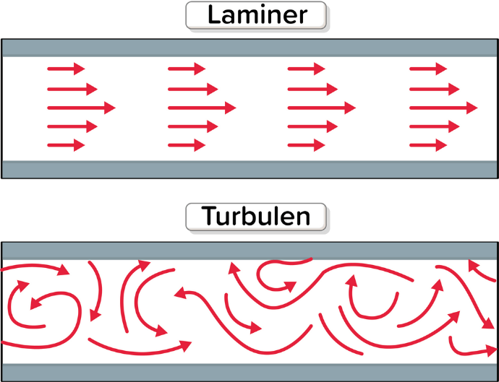

1. Gambar 2.2 aliran *laminar* dan *turbulent*

Sumber.:.<https://imgix2.ruangguru.com/assets/miscellaneous/png_uods79_1862.png>

1. Aliran *compressible* dan *Incompressible*

Setiap cairan, bahkan air, dapat dimampatkan. Ketika tekanan berubah sedikit, kepadatannya juga berubah. Jika tekanan tidak berubah banyak, analisis aliran mudah dilakukan dan menganggap bahwa aliran tidak dapat dimampatkan dan memiliki kerapatan yang konstan.

1. Aliran Fluida *Compressible* (Terkompresi)

Jenis aliran fluida yang dimampatkan (*compressible*) dapat memperkecil ukuran atau volumenya. Aliran fluida jenis ini memiliki massa jenis (ρ) yang tidak konstan atau bervariasi dari satu titik ke titik lain.

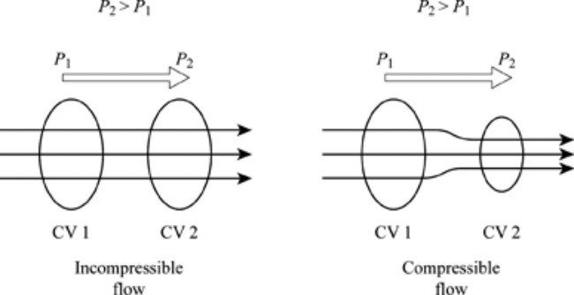

1. Gambar 2.3 Aliran *compresibel* dan *incompresibel*

sumber : <https://rakhman.net/wp-content/uploads/2022/09/Fluida-Compressible-dan-Incompressible.jpg>

1. Aliran Fluida *Incompressible* (Tidak Terkompresi)

Jenis aliran fluida yang tidak dapat dikompresi memiliki massa jenis atau kepadatan yang konstan. Sementara fluida jenis gas dapat dimampatkan, fluida jenis cair biasanya tidak dapat. Ketika cairan tidak dapat dikompresi, dianggap tidak memenuhi syarat *compressible* dalam kondisi stabil. Perbedaan tekanan yang sangat tinggi mungkin terjadi dalam kondisi yang tidak stabil tertentu, dan ini juga harus dipertimbangkan untuk cairan.

* + Warna api

Warna dapat dibedakan menjadi 4 jenis yaitu warna primer, sekunder, tersier, dan warna netral masing-masing memiliki komposisi warna yang berbeda Sebagai contoh :

* Warna primer : adalah warna asli atau dasar, tanpa campuran warna lain, seperti merah, kuning, dan biru.
* Warna sekunder : adalah campuran warna primer dan sekunder dengan proporsi 1:1, seperti hijau (campuran kuning dan biru), oranye (campuran merah dan kuning).
* warna netral : dll. Misalnya, warna jingga cerah atau sedikit kekuningan adalah campuran warna jingga dan kuning.
* Ini dikenal sebagai warna netral, yang merupakan kombinasi dari ketiga warna dasar di atas dengan proporsi 1:1:1. Warna akan menjadi hitam semakin pekat.

Jenis bahan bakar, campuran, dan jenis warna api yang dihasilkan memengaruhi warna api yang dihasilkan. Menurut Andreansyah (2017), api memiliki sejumlah warna dan suhunya antara lain:

1. Api merah

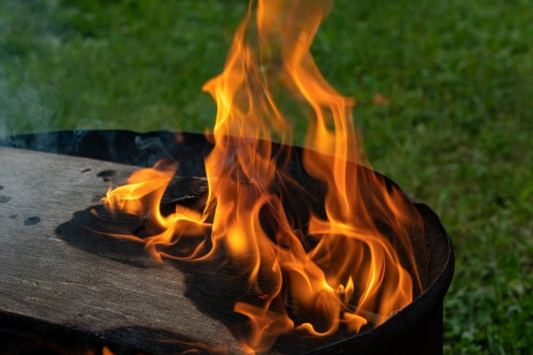

1. Gambar 2.4 Api Merah

sumber : <https://c.pxhere.com/images/ff/bd/b87534f2e0412d1f84c2f6681e0e-1634494.jpg!d>

Api merah atau kuning terlihat saat membakar korek api atau kayu bakar. Api ini memiliki tingkat kepanasan paling rendah, kurang dari 1000 OC, dibandingkan dengan api warna lain. Ini terjadi di bagian terluar matahari.

1. Api Biru

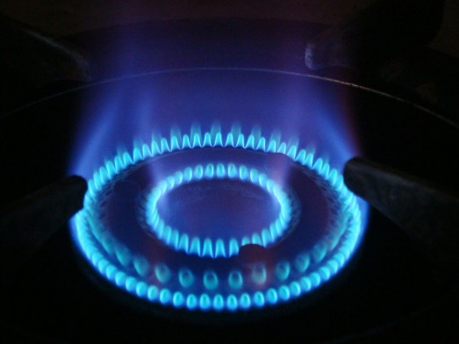

1. Gambar 2.5 Api Biru

sumber : <https://www.islampos.com/wp-content/uploads/2020/12/api-biru.jpg>

Api biru memiliki suhu kurang dari 2000 OC, dan dapat dilihat di dapur saat kompor gas menyala. Api ini telah mencapai pembakaran sempurna, dan api biru lebih panas daripada api merah.

1. Api Putih

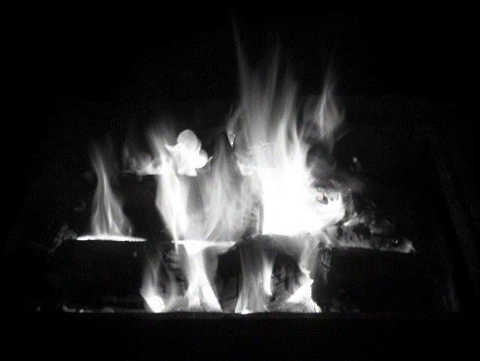

1. Gambar 2.6 Api Putih

Sumber : <https://rakhman.net/wp-content/uploads/2022/09/Fluida-Compressible-dan-Incompressible.jpg>

Api warna putih memang jarang atau susah dilihat dengan mata langsung. Api ini memiliki suhu di atas 2000 OC. Karena tingkat kepanasannya yang tinggi api jenis ini biasa digunakan di dalam dunia perindustrian. Semakin lama api menyala konstan maka efisiensinya semakin tinggi (Budianto, dkk. 2014: 3). Hal tersebut di atas mengacu pada penelitian yang dilakukan oleh Jamilatun (2008) tentang sifat-sifat penyalaan dan pembakaran briket biomassa, briket batu bara, dan arang kayu, bahwasanya nilai kalor mempengaruhi efisiensi dan kebutuhan bahan bakar yang digunakan.

1. **TINJAUAN PUSTAKA**
2. Hasan (2014), melakukan studi tentang desain dan pembuatan kompor peleburan logam yang menggunakan oli bekas. Digunakan atomizing pada oli bekas untuk membuatnya menjadi mudah terbakar. Hasilnya adalah kompresor dapat menggunakan tekanan udara untuk di atomisasi oli bekas. Bahan bakar surya digunakan sebagai pemanasan awal. Penelitian ini menggunakan oli bekas sebagai bahan bakar untuk melebur 1 kg aluminium. Prosesnya berlangsung selama lima puluh menit dan tiga puluh dua detik. Dalam penelitian ini, oli bekas digunakan sebagai bahan bakar untuk tungku pengecoran logam, dan kompresor digunakan untuk menghasilkan tekanan udara yang dapat diubah sesuai kebutuhan. Keterbaruan dari penelitian yang akan dilakukan yaitu menggunakan bahan bakar (bensin) sebagai pemanasan awal dan meneliti bagaimana sifat nyala api dan temperaturnya.
3. Asidu, dkk (2016), melakukan penelitian tentang pemanfaatan minyak oli bekas sebagai bahan bakar alternatif dengan pencampuran minyak pirolisis. Dalam pengujian tersebut, dilakukan 4 persentase percampuran antara minyak oli bekas dan minyak pirolisis guna mengetahui terbentuknya nyala api dan temperatur api. Minyak oli bekas 10% : minyak pirolisis 90% menghasilkan panjang nyala api 20 cm dan temperatur 270,6 °C. Minyak oli bekas 20% : minyak pirolisis 80% menghasilkan panjang nyala api 20 cm dan temperatur 317,8 °C. Minyak oli bekas 30% : minyak pirolisis 70% menghasilkan panjang nyala api 21 cm dan temperatur 348,2 oC. Minyak oli bekas 40% : minyak pirolisis 60% menghasilkan panjang nyala api 20 cm dan temperatur 366,6 °C. Dapat diketahui dari penelitian tersebut bahwa semakin meningkatnya persentase minyak oli bekas maka temperatur yang dihasilkan juga akan semakin tinggi. Warna api yang dihasilkan dari uji pembakaran tersebut cenderung merah kekuning-kuningan. Relevansi dari penelitian ini yaitu meneliti tentang sifat nyala 8 api yang meliputi panjang dan temperaturnya. Keterbaruan dari penelitian ini yaitu hanya menggunakan bahan bakar oli bekas saja tanpa campuran bahan bakar lain seperti penelitian yang telah ada, menggunakan kompresor sebagai penghasil tekanan udara tapi pada kali ini akan diganti dengan uap air sebagai tekanan udara yang akan divariasikan dan meneliti waktu konsumsi bahan bakar yang dibutuhkan untuk menghabiskan 1 liter oli bekas pada berbagai variasi nozel.
4. Asidu, dkk (2016), melakukan penelitian tentang pemanfaatan minyak oli bekas sebagai bahan bakar alternatif dengan pencampuran minyak pirolisis. Dalam pengujian tersebut, nilai masa jenis dari minyak oli bekas cenderung bertambah pada tiap persentase campurannya dan untuk masa jenis minyak pirolisis cenderung berkurang nilai persentase campurannya, hal ini disebabkan nilai masa jenis minyak oli bekas lebih tinggi dari minyak pirolisis. Ditinjau dari viskositas minyak oli bekas dan minyak pirolisis, keduanya mengalami peningkatan nilai viskositasnya. Hal ini menyebabkan persentase pencampuran minyak oli bekas pada tiap persentase cenderung semakin bertambah, sedangkan minyak pirolisis cenderung berkurang persentase percampurannya karena nilai viskositas minyak oli bekas lebih tinggi dibandingkan minyak pirolisis. Ditinjau dari segi laju aliran (debit) minyak oli bekas dan minyak pirolisis pada tiap persentase pencampurannya mengalami penurunan laju aliran bahan bakarnya. Di sini nilai viskositas juga mempengaruhi laju aliran bahan bakar, karena kekentalan minyak oli bekas lebih tinggi dari minyak pirolisis, maka laju alirannya menjadi lebih lambat dibandingkan dengan minyak pirolisis. Keterbaruan dari penelitian ini yaitu menggunakan tekanan udara sebagai proses atomizing dengan menggunakan uap air dan tidak meneliti masa jenis yang terkandung dan nilai viskositas oli bekas
5. Gadhvi SN(2019) menulis jurnal tentang potensi penggunaan minyak jelantah sebagai pengganti solar dapat Kesimpulan berikut dapat diambil:

1. Bahan baku utama pembuatan biodiesel bekasnya adalah minyak goreng bekas yang bisa dipungut berbagai sumber seperti restoran, hostel, kantin dan kafetaria yang akan mengurangi Lingkungan permasalahan pembuangan minyak jelantah.

2. Proses katalitik alkali lebih efektif bila Tingkat FFA tidak lebih dari 1%, karena tingkat FFA adalah lebih banyak dalam UCO, proses katalis asam lebih disukai.

3. Sifat fisio kimia biodiesel UCO adalah ditemukan dapat diterima sesuai dengan ASTM D6751 standar.

1. Yohan WA (2020) meneliti tentang pengaruh variasi tekanan dan diameter nozel udara terhadap warna, panjang, dan temperatur suhu api. Dari penelitian tersebut peneliti menyimpulkan bahwa tekanan udara yang paling stabil adalah 3bar karena jika lebih dari itu udara tidak akan membakar oli karena proses atomizing belum sempurna dan tekanan udara terlalu cepat. Sebaliknya juga bila tekanan terlalu rendah akan membuat suhunya maksimal yang didapat ikut turun karena oli sudah ter atomizing tetapi tekanan udara terlalu rendah yang mengakibatkan warna api merah tetapi tekanan yang besar mengakibatkan suara yang bising.

Masing-masing sampel menghasilkan Temperatur maksimum pada 3 menit awal di tekanan 1 bar sebesar

820 0C, pada tekanan 1.5 bar sebesar 893.4 0C, pada tekanan 2 bar sebesar 961 0C, pada tekanan 2.5 bar sebesar 986.5 0C dan temperatur yang paling tinggi sebesar 1154 0C pada tekanan 3 bar.

1. Annasrudin P, dkk(2020) melakukan perbandingan pada kompor berbahan bakar oli bekas dan gas LPG untuk meleburkan aluminium, dan didapatkan hasilnya menggunakan bahan bakar oli bekas tersebut memakan waktu 57 menit dengan menghabiskan 8 liter oli bekas. Sedangkan menggunakan bahan bakar gas elpiji memakan waktu sebesar 41 menit dengan menghabiskan waktu 2,1 kg gas elpiji. Dan setelah dihitung oli bekas dan gas LPG mempunyai kelemahan dan kelebihannya sendiri seperti oli bekas memiliki harga yang murah tetapi lebih berisik dan nyala awal membutuhkan waktu yang lumayan lama, sedangkan kompor gas lebih mahal tetapi lebih cepat menyala dan suhunya lebih tinggi daripada oli bekas.
2. Deny Adhitya (2023) meneliti tentang perbandingan hasil pembakaran antara oli bekas, minyak jelantah dan Hasil dari penelitian yang dilakukan bahwa waktu penguapan air 1liter tercepat yaitu dengan menggunakan bahan bakar oli bekas dengan waktu yaitu 6.09 menit, kemudian dengan minyak campuran 7.12 menit dan minyak jelantah 8.75 menit. Sedangkan konsumsi bahan bakar yang paling banyak pada kompor jet ini yaitu dengan menggunakan bahan bakar oli bekas dengan jumlah yaitu 0.22ml/s, kemudian dengan minyak campuran yaitu 0.21ml/s dan minyak jelantah 0.17 ml/s. Adapun daya terbesar yang dihasilkan dari kompor pada pemasakan air 1liter yaitu dengan menggunakan bahan bakar campuran yaitu mencapai 270.96Watt, kemudian dengan jelantah 248.23Watt dan oli bekas 235.22Watt. Sedangkan efisiensi termal tertinggi yaitu dengan menggunakan bahan bakar oli bekas yaitu1.01 kemudian dengan minyak campuran 0.63 dan minyak jelantah 0.36
3. Hadi Wibowo, dkk (2023) melakukan penelitian oli bekas sebagai sumber bahan bakar alternatif dengan membuat tiga kompor dengan nozel yang berbeda, yaitu 1mm, 2mm, dan 3mm dengan menambahkan sedikit bensin untuk membantu nyala awal dapat diketahui bahwa :
4. Bahwa pengaruh kualitas api yang dihasilkan bergantung pada diameter nozel, untuk nozel berdiameter 1 mm menghasilkan tinggi api 25 cm, nozel berdiameter 2mm, memiliki tinggi api 45 cm, nozel 3 mm menghasilkan tinggi api 15 cm.
5. Distribusi suhu pada bagian-bagian tungku yang tercatat pada penelitian ini dituliskan dengan T1 dan T2 yang masing-masing tungku memiliki nilai sendiri. Untuk nozel 1mm terdapat nilai sebesar suhu rata-rata T1 sebesar 103.5°C, T2 sebesar 308.26, Nozel 2 mm memiliki nilai rata-rata T1 sebesar 159.23°C, T2 sebesar 284.23 dan nozel 3 mm memiliki rata-rata nilai T1 sebesar 86.3°C, T2 sebesar 194.23°C.
6. Harshit mandloy (2023) menyimpulkan bahwa metode-metode pengolahan digunakan untuk pengolahan limbah minyak. Perlakuan asam dan metode tanah liat digunakan untuk menghilangkan bau dan warna gelap limbah minyak. Manfaat penggunaan asam asetat glasial untuk metode pengolahan asam menghasilkan dampak yang lebih kecil terhadap lingkungan dan lingkungan menghilangkan lumpur yang tidak diinginkan dari limbah minyak. Metode ekstraksi pelarut membantu menghilangkan hidrokarbon dan lumpur yang tidak diinginkan minyak bekas tersebut. Pelarut MEK meningkatkan sifat minyak daur ulang serta menghilangkan semua elemen kondensasi tinggi rasio pelarut dan minyak yang lebih rendah dibandingkan dengan pelarut lainnya. Jumlah spesifik pengubah viskositas dan aditif yang diperlukan Menghasilkan minyak pelumas kelas SAE dari oli bekas dapat berbeda-beda tergantung beberapa faktor, antara lain kelas yang diinginkan, kualitas limbah minyak, dan persyaratan kinerja spesifik untuk aplikasi yang dimaksudkan, dll. Tinjauan ini memberikan manfaat informasi proses konversi minyak bekas menjadi minyak kelas SAE.
7. Ainul Ghurri dan SPG Gunawan Tista melakukan eksperimen dengan mengukur laju aliran udara pada nozel, alat ukur yang dipakai dalam pengukuran aliran fluida adalah *flowmeter* dimana aliran dihitung dengan mengukur *pressure drop* yang terjadi pada aliran yang melewati sebuah penghalang yang dipasang dalam aliran tersebut. Data-data geometri dan aliran dalam pengujian adalah *nozzle* yang dibuat sebanyak 5 buah dengan sudut kemiringan α masing-masing 5˚ ; 10˚ ; 15˚ ; 20˚ ; 25˚.

Setelah diuji didapatkan kesimpulan bahwa

1. Maximum pressure drop tertinggi terjadi pada nozzle flowmeter dengan α = 20˚ diikuti α = 25˚,15˚,10˚dan 5˚. Prosentase non recoverable pressure drop terhadap maximum pressure drop semakin turun jika sudut kemiringan semakin besar. Untuk semua nilai α, non recoverable pressure drop semakin meningkat jika kapasitas aliran semakin besar.

2. Pada nozzle dengan α = 25˚, prosentase non recoverable pressure drop terhadap maximum pressure drop adalah yang paling rendah dengan nilai prosentase ± 60 %. Namun secara keseluruhan perbedaannya tidak terlalu besar.

3. Perhitungan kapasitas teoritis pada semua nozzle yang menggunakan beda tekanan P2 - P5 dengan penempatan pressure tap 1 inchi di titik hulu dan hilir pada plat nozzle ternyata menghasilkan kapasitas teoritis yang paling mendekati kapasitas aktual

1. Legisnal hakim membuat jurnal penelitian dengan judul. RANCANG BANGUN DAPUR KETEL UAP PIPA API MINI MODEL HORIZONTAL ALAT PENDUKUNG INDUSTRI TAHU DENGAN JENIS BAHANBAKAR BIOMASSA. Dini peneliti mendesain agar api terkurung lebih lama diruang bakar daripada langsung terbuang ke udara bebas, dan dari perencanaannya didapat panjang dengan ukuran panjang sementara ini diasumsikan 1000 mm. Jadi ukuran lebar dapur adalah : 𝑺 = √1.27 12𝑘𝑔/𝑗𝑎𝑚 80𝑘𝑔 𝑚2ℎ𝑟 = √0.1905 = 𝟎. 𝟒𝟑𝟒𝟔 𝒎 ≈ 𝟒𝟑, 𝟓 𝒄*m.*

Tinggi bahan bakar ( H ) : 𝐻 = 𝐹𝐶𝑅 (0,5 𝑥 ( 𝑑𝑒𝑛𝑠𝑖𝑡𝑎𝑠 𝑏𝑖𝑜𝑝𝑒𝑙𝑙𝑒𝑡)𝑥 𝐴) 𝐻 = 12 (0,5 𝑥 1150𝑥 0,435) = 12 250.125 = 𝟎. 𝟎𝟒𝟖 *cm.*

luas ruang pembakaran diasumsikan panjang tungku x lebar tungku ( 1 x 0,435 = 0,435 m2 ). Tinggi Api (Hfl) : 𝐻𝑓𝑙 = 75 𝑚𝑚⁄𝑘𝑊0,4 𝑥 𝑑𝑎𝑦𝑎 𝑘𝑒𝑙𝑟𝑎𝑢𝑎𝑛 0.4 𝑯𝒇𝒍 = 75 𝑥 440,4 = 75 𝑥 4,54 = 340,5 𝑚𝑚 = 𝟑𝟒, 𝟎𝟓 𝒄𝒎 ≈ 𝟑𝟒 𝒄*m*

**BAB III**

**METODOLOGI PENELITIAN**

**A. METODOLOGI PENELITIAN**

Untuk mengetahui hasil penelitian ini, penulis akan membahas metode penelitian dan prosesnya untuk menguji benda uji. Proses ini dimulai dengan persiapan, pembuatan, dan pengambilan data. Dalam penelitian ini, penulis akan menggunakan metode deskriptif dan eksperimen

* + - 1. Metode deskriptif

Adalah metode yang menggambarkan secara rinci dan teliti setiap peribahan dan data yang ada. kegiatan mengadakan proses percobaan untuk melihat hasil dari faktor-faktor yang diteliti untuk menentukan kebenaran dan kemudahan yang di mana penyusunan eksperimen tersebut dilakukan oleh penelitian.

* + - 1. Metode eksperimen

Adalah suatu cara penelitian di mana penulis melakukan percobaan tentang suatu hal, mengamati dan mengalami prosesnya, membuktikan sendiri sesuatu yang ditelitinya,

**B. WAKTU DAN TEMPAT PENELITIAN**

Waktu pelaksanaan penelitian akan dilakukan dalam waktu yang telah ditentukan, di antaranya adalah sebagai berikut:

1. Tabel 3.1 kegiatan penyusunan skripsi

|  |  |  |  |  |  |  |  |
| --- | --- | --- | --- | --- | --- | --- | --- |
| no | kegiatan | Bulan | | | | | |
| 1 | 2 | 3 | 4 | 5 | 6 |
| 1 | Persiapan |  | | | | | |
| a. studi literatur |  |  |  |  |  |  |
| b. penyusunan proposal |  |  |  |  |  |  |
| c. Persiapan seminar |  |  |  |  |  |  |
| 2 | Pelaksanaan |  | | | | | |
| a. seminar proposal |  |  |  |  |  |  |
| b. pembuatan alat |  |  |  |  |  |  |
| c. pengujian alat |  |  |  |  |  |  |
| 3 | Penyelesaian |  | | | | | |
| a. pengolahan data |  |  |  |  |  |  |
| b. penyusunan laporan |  |  |  |  |  |  |
| c. ujian skripsi |  |  |  |  |  |  |

Penelitian ini dilakukan dengan target dan selesai tepat waktu. Tempat pembuatan dan pengujian bertempat di Laboratorium Fakultas Teknik UPS Tegal, 01, Jl. Halmahera No. KM, Mintaragen, Kec, Tegal Timur, Kota Tegal, Jawa Tengah 52121.

**C. INSTRUMEN PENELITIAN**

* + - 1. Alat dan bahan

Alat yang dibutuhkan untuk pembuatannya adalah\

* + Gerinda tangan
  + Las Listrik
  + Las argon
  + Tool kit
  + alat ukur (roll meter dan jangka sorong)

Sedangkan alat yang digunakan untuk membantu pengukuran adalah

* Manometer
* Thermometer digital
* *Stop watch*

Setelah mencari dan membaca dari berbagai referensi maka penulis memilih menggunakan bahan sebagai berikut ;

* Plat Baja karbon lunak ketebalan 1mm

Karena sifat baja sangat dipengaruhi oleh berapa banyak campuranya maka penulis memilih menggunakan baja jenis ini karena tidak terlalu keras dan tidak terlalu lunak karena bahan ini akan penulis gunakan untuk bagian terluar dari kompor.

* Pipa tembaga

Pipa tembaga memiliki keunggulan yaitu mudah menyerap panas dan tahan karat sehingga sangat cocok digunakan sebagai bahan pembuatan kompor untuk bagian tabung yang mempunyai fluida bertekanan rendah maupun tinggi karena salah satu sifatnya yang lunak dan mudah dibentuk

* Selang karet tahan panas

Karet adalah bahan yang mudah ditemukan karna berasal dari getah pohon karet dan merupakan salah satu isolator yang baik. Karet tahan panas tetapi tidak tahan api oleh karena itu bahan ini akan penulis gunakan untuk jalur bagian oli untuk bahan bakar sehingga memperkecil biaya pembuatan.

* 1. Tahap pembuatan kompor
     1. Tahap pengumpulan bahan

Yang pertama-tama dalam penelitian ini adalah mencari bahan yang sesuai spesifikasi desain yaitu plat baja karbon dan aluminium dengan ketebalan 1 milimeter, dan pipa tembaga dengan ukuran ½ in untuk bagian pipa uap air

* + 1. Tahap pemotongan sesuai desain
* Pemotongan menggunakan gerinda tangan mengikuti pola yang sudah ada
* Membuat baji pada plat agar hasil las lebih masuk ke dalam
  + 1. Tahap penyetelan las

Menyetel bahan kerja agar sesuai desain dan cacat las dapat di hindari

* + 1. Tahap pengelasan

Proses pengelasan menggunakan mesin las SMAW dan las argon

* + 1. Tahap uji coba

Mencoba penyalaan kompor dan menguji sistem keamanan seperti sistem katup pengaman, tungku uap, uji kebocoran, dll

* + 1. Tahap revisi

Sedikit memodifikasi kompor yang sudah jadi karena beberapa faktor seperti faktor keamanan, faktor performa, dan faktor efisiensi

* + 1. Tahap penyelesaian

Menghaluskan dan mengecat permukaan luar dan rangka agar lebih aman dari gesekan, dan karat

* 1. Bagian-bagian kompor
     1. Desain kompor

Desain awal kompor dibuat 3d menggunakan software Fushion 360 yang mempunyai komponen-komponen sebagai berikut.

* + 1. Bagian-bagian kompor

Kompor yang akan penulis buat ini memiliki beberapa komponen dan fungsinya masing-masing antara lain

: 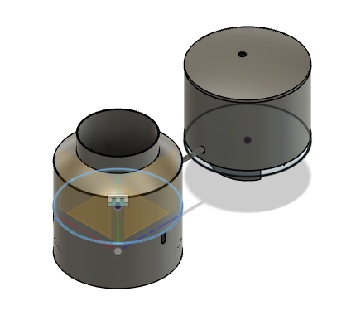

3

5

4

2

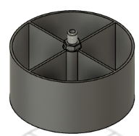

1

6

1. Gambar 3.1 desain kompor setelah di assembling

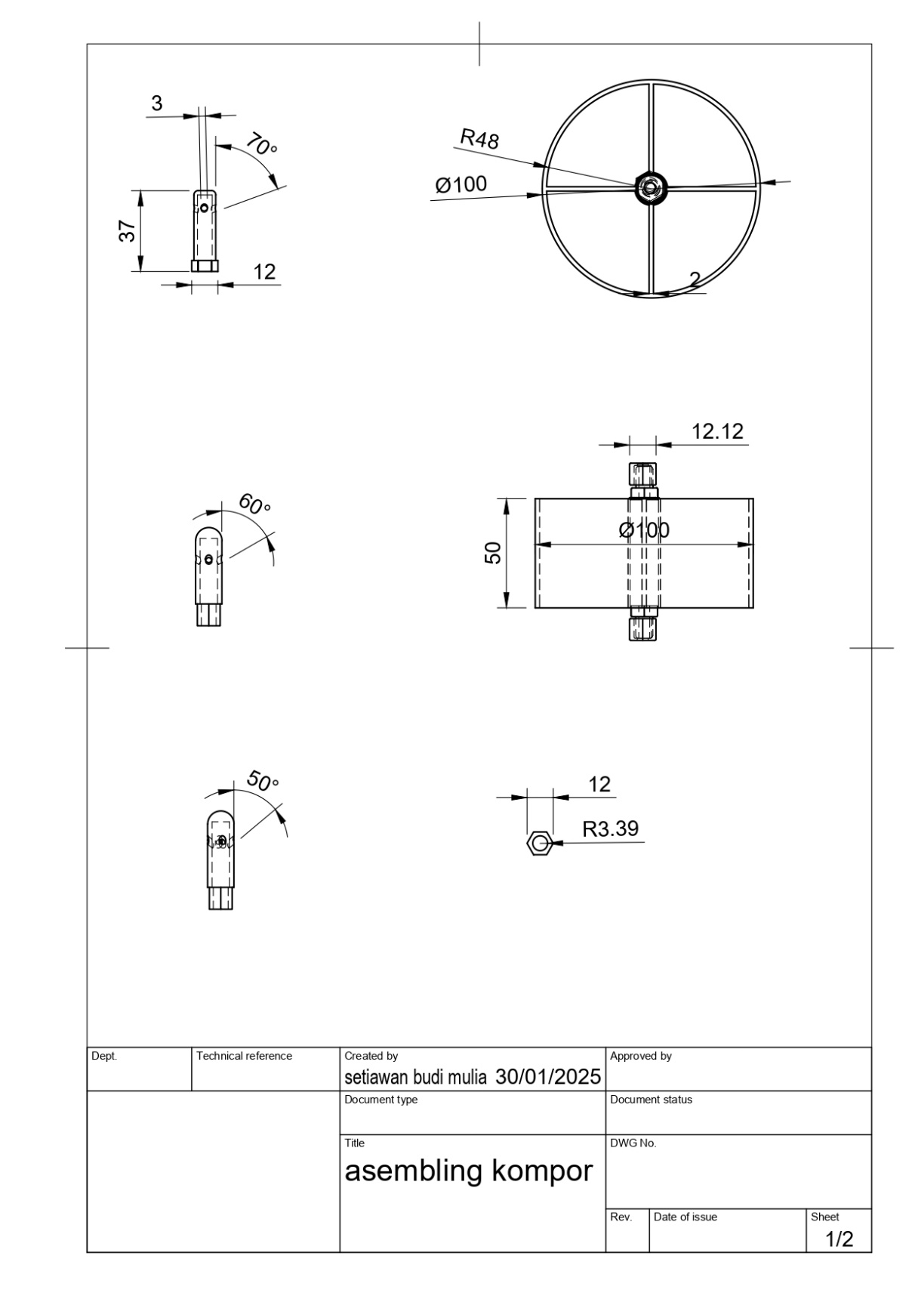

1. 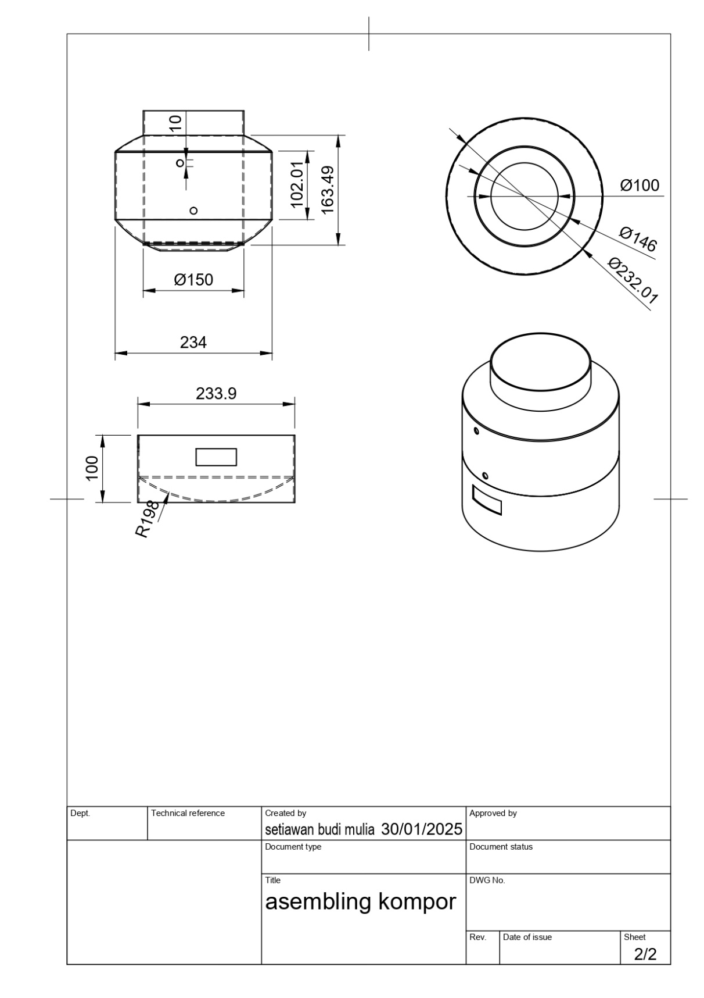Gambar 3,2 desain kompor

1. Tabel 3,2 bagian bagian burner

|  |  |  |  |
| --- | --- | --- | --- |
| No | Nama | Fungsi | Dimensi |
| 1 | Nozel | menyemprotkan udara bertekanan untuk membuat kompor menyala di suhu tinggi | D10x50mm |
| 2 | Burner | wadah oli dan air yang akan diproses dan berfungsi juga sebagai badan utama kompor | 230mmx150mm |
| 3 | Rangka | badan kompor agar api tidak bersentuhan langsung dengan lantai dan untuk membuat ruang udara dibawah kompor | 230mmx100mm |
| 4 | Wadah air | tangki sederhana untuk menampung bahan bakar sebelum diproses | 230mmx200mm |
| 5 | pipa | mengaliri fluida bertekanan ke tempat tujuan | D 10 |
| 6 | Baut dan mur | Memudahkan bongkar pasang kompor agar mudah dipindahkan | M10 |

2. pembuatan filter oli sederhana

Alat dan Bahan:

* 1. Oli bekas
  2. Kain atau saringan
  3. Arang aktif
  4. Pasir halus atau kerikil kecil
  5. Botol atau wadah kaca
  6. corong

langkah-langkah penyaringan oli bekas

masukan busa ke dalam corong untuk penyaringan terakhir

masukan arang halus dan lapisi lagi dengan busa

lalu masukan kerikil kecil untuk penyaringan awal

ulangi jika dirasa hasilnya kurang jernih

Simpan oli yang sudah dijernihkan dalam botol kaca bersih untuk mencegah kontaminasi lebih lanjut.

3. Proses penyalaan kompor

**a.** proses penyaringan oli bekas

Untuk pembakaran yang lebih efisien oli bekas dibakar sampai100c untuk menghilangkan kandungan air, lalu tunggu hingga suhu turun hingga 50 c saring dengan filter yang sudah dibuat, setelah oli tersaring diamkan semalam untuk mengendapkan residu dan logam berat yang masih tersisa.

b. proses penyalaan kompor

buka keran air lalu isi air pada tangki air hingga penuh lalu tutup kembali kran airnya, tuangkan oli bekas dan bensin sebagai bahan bakarnya, nyalakan kompor dengan bantuan kertas, pastikan api hidup karena pada tahap awal oli sulit terbakar, setelah 10 menit kompor oli mulai menyala.

**D. VARIABEL PENELITIAN**

Penelitian ini ada 2 macam variabel, yaitu:

* + - 1. Variabel bebas

Variabel bebas adalah variabel yang tidak dipengaruhi oleh variabel lain dalam penelitian. Dalam hal ini, variabel bebas yang digunakan dalam penelitian adalah yang mempengaruhi variabel lain, yaitu perbandingan antara sudut nozel dengan tekanan maksimal: 20°, 30°, dan 40°.

* + - 1. Variabel terikat

Variabel terikat adalah variabel yang dipengaruhi oleh variabel bebas dalam penelitian. Variabel ini merupakan variabel yang menjadi hasil atau akibat dari perubahan variabel bebas

Penelitian ini mempunyai variabel terikat berupa pengaruh dari perubahan sudut nozel

Variabel terikat pada penelitian kali ini adalah : waktu(detik), tekanan(bar), suhu(celcius)

**E. METODE PENGUMPULAN DATA**

Penelitian mempergunakan metode pengumpulan data antara lain:

* + - 1. Observasi

Metode observasi ialah teknik dalam pengumpulan data secara langsung terhadap kegiatan dan keadaan lokasi penelitian yang berkaitan dengan tujuan penelitian. Penulis dalam hal ini mengamati perubahan waktu, suhu, dan tekanan udara pada perbedaan sudut keluaran nozel.

* + - 1. Studi Pustaka

Metode yang dilaksanakan yang mana dengan mempelajari buku-buku, jurnal, artikel ilmiah maupun tugas akhir dari mahasiswa teknik mesin yang berhubungan dengan tema penelitian yang akan dilakukan.

Berdasarkan temuan yang telah dilakukan, data hasil uji akan dianalisis dengan memasukkannya ke dalam masalah saat ini. Ini akan menghasilkan data kuantitatif, yaitu angka-angka yang terkait dengan penjelasan perbandingan antara diameter nozel.

**F. METODE PENGAMBILAN DATA**

Ada beberapa Langkah dalam penelitian ini dalam mengambil ataupun menghitung data antara lain:

1. Metode pengambilan data

Studi ini menyelidiki pengaruh tekanan udara terhadap waktu konsumsi bahan bakar dan sifat nyala api pada pembakaran oli bekas. Untuk pengambilan data sendiri, *stop watch* digunakan untuk menghitung waktu konsumsi, manometer mengukur tekanan, termometer mengukur suhu, dan komputer mengurai warna api.

Setiap sampel pengujian akan diulang tiga kali sehingga bisa diambil rata-ratanya dan setiap sampel mempunyai data waktu, suhu, tekanan, dan warna api. Di bawah ini adalah tata cara pengambilan data beserta table pengambilan data :

semua sampel pengujian diambil setiap sepuluh menit dan dilakukan hingga lima kali (50 menit) diulang sebanyak 3x untuk mencari data rata-rata kenaikan suhu dan tekanannya.

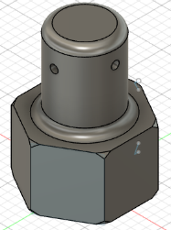

1. 20°

2. 30°

3. 40°

1. Gambar 3.2 desain nozel yang akan diuji
2. Tekanan

Dengan memasang manometer pada kompor penulis tinggal membaca berapa tekanan pada kompor setiap 5 menit dan mencatat setiap peningkatan atau penurunnya.

1. Suhu

Data tersebut diambil menggunakan thermo meter digital dengan cara mengarahkan langsung laser thermo meter ke arah sumber api, dan menambahkan thermokopel untuk mengukur suhu airnya

1. **DIAGRAM PENELITIAN**

ya

Tidak

h

Persiapan alat dan bahan

Proses pembuatan kompor

Pengujian nozzle kompor:

20 derajat

30 derajat

40 derajat

Pengujiann spesimen

kesimpulan

Analisis dpembahasan

1. Gambar 3.3 Diagram